行銷研究Case2

第二組：

R09741020黃海潮R10741021樓允中 R10741015鄭傑鴻 R10741062戴僡慜

1. How strong is the INSEAD brand compared to its competitors? How would you interpret the results and how could you visualize the answer to this question? Would a single criterion be enough?

本組認為，品牌強度可反映在受測者第一印象比例、頂尖學院回想比率、知名與偏好程度、以及推薦程度。詳細資訊如下：

|  |  |  |
| --- | --- | --- |
| 項目 | 題號 | 說明 |
| 第一印象比例 | Q3 | 受測者首先想到的MBA品牌，其比例愈高代表品牌強度越高。 |
| 四大頂尖學院  回想比率 | Q3, Q4 | 受測者自由發想所想到的MBA品牌。若該學校出現在受測者Q3或Q4的機率越高，代表其品牌強度越高。 |
| 知名與偏好程度 | Q5題組 | 測量特定學校校之知名程度與受測者偏好程度，比較分數越高者越佳。 |
| 推薦程度 | Q15題組 | 測量受測者推薦特定學校之程度，比較分數越高者越佳。 |

量化分析與解釋如下：

* 第一印象比例(Q3)與四大頂尖學院回想比率(Q3,Q4)：

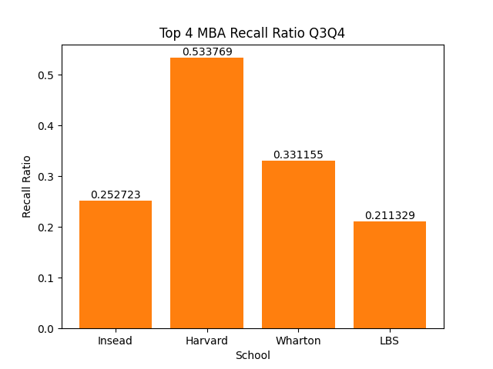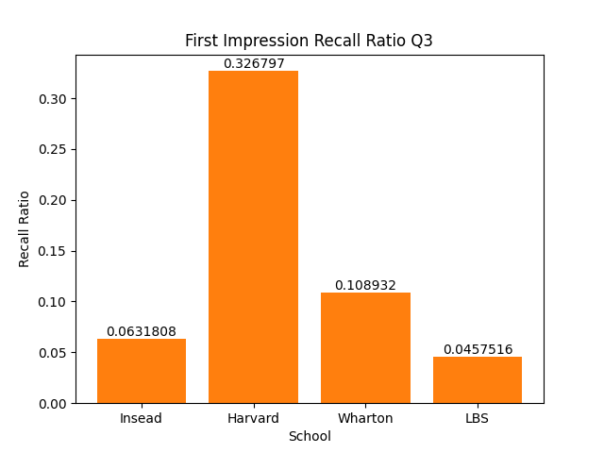

比較INSEAD、哈佛、倫敦商業學院與華頓商學院，可以發現哈佛表現為其中最好：第一印象比例約高達32.7%，且超過一半(約53.4%)的受測者會在回想四大頂尖MBA時提及哈佛，遠超其餘學院；反觀INSEAD的表現，第一印象比率約為6.3%，四大頂尖MBA回想率約為25.3%，落後於哈佛與華頓，但略勝倫敦商學院。

* 知名與偏好程度(Q5題組)與推薦程度(Q15題組)(*重畫圖表)

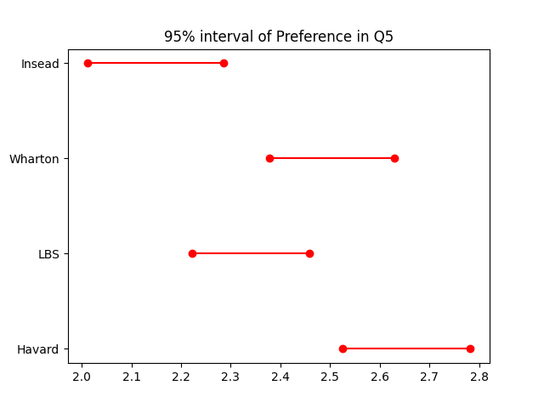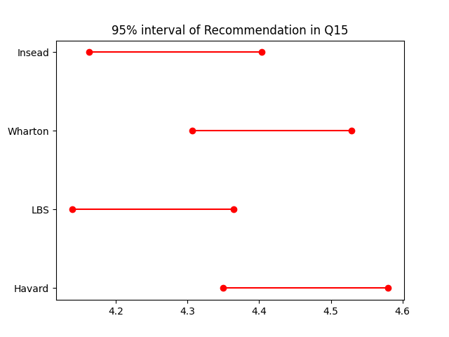

在Q5中，INSEAD與另外三校以t-test測試皆為顯著。

在Q15中，INSEAD與哈佛、INSEAD與哈佛測試為顯著，與華頓或LBS測試為不顯著。

INSEAD在知名與偏好程度上，皆輸哈佛、華頓與LBS，然則在推薦程度上，證據僅說明與哈佛有明顯差別。

第一題總結：觀察以上結果，可以發現INSEAD的品牌強度略顯尷尬：雖然印象與回想比率表現不差(Q3Q4)，受測者卻對其有較弱的偏好程度(Q5)；相對於世界頂尖品牌哈佛與華頓而言，可理解為INSEAD與其仍有差距。

1. How is the INSEAD brand perceived versus its competitors? Can you create a summary (e.g., a perceptual map) of the perception of the INSEAD brand compared to its direct competitors?

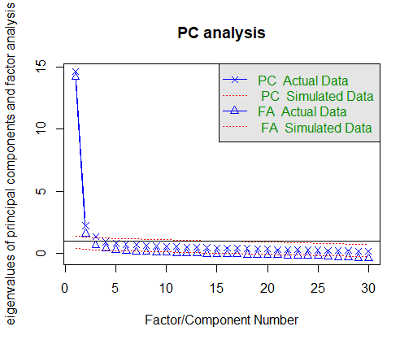本組認為品牌知覺將會體現在問卷的Q17題組。由於其中題目繁雜，我們嘗試以EFA探詢合適的Factor數量與各Factor對應之item：

|  |  |
| --- | --- |
| Factors | Q17題目號碼 |
| Factor 1 | 2 3 4 5 9 10 11 15 16 18 19 20 21 23 25 26 |
| Factor 2 | 2 7 14 27 29 |
| Factor 3 | 1 8 |

EFA之結果顯示有三個Eigenvalue>1，整理並挑選出Loading>=0.65的題目進入各個Factor。然而對於此結果，我們發現其中個Factor的組成相當詭異，致使難以為各Factor取出合理的構面名稱。

改使用CFA的方式：

|  |  |  |  |
| --- | --- | --- | --- |
| 項目 | 說明 | Q17題目號碼 | α |
| 課程品質與多元性 | 包含課程與師資之水準、課程的彈性、多元、國際化程度等。 | 2 5 6 12 13 14 17 18 22 30 | 0.876 |
| 職涯助力與追求 | 參與此MBA是否有良好的投報率、學校是否可以提供職涯上的幫助，畢業後是否可以取得優勢以達成自我實現的追求等。 | 9 11 15 21 24 28 29 | 0.882 |

其結果符合標準(全部通過loose bound且任兩個通過strict bound)：

|  |  |  |  |  |
| --- | --- | --- | --- | --- |
| 指標 | CFI | SRMR | GFI | RMSEA |
| 數值 | 0.911 | 0.044 | 0.860 | 0.082 |
| 測試 | 通過strict bound | 通過strict bound | 通過loose bound | 通過loose bound |

繪製知覺定位圖如下(*加上橫軸縱軸標題)：

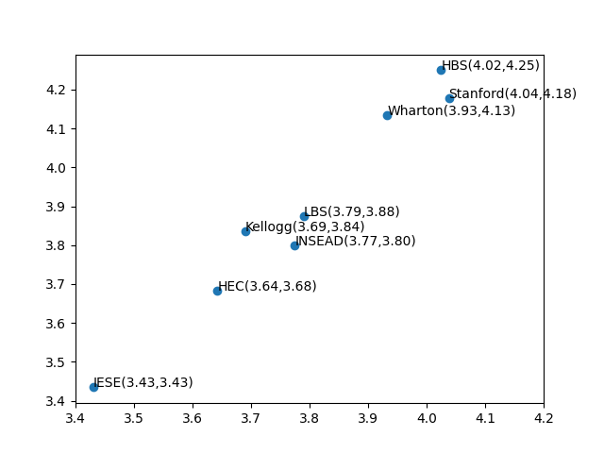

由以上知覺定位圖，可理解為INSEAD在兩個面向皆與頂尖(如哈佛、史丹佛、華頓)有所差距；其最接近之競爭者為倫敦商業學院與西北大學。

1. How would you optimize the positioning and the value proposition of the INSEAD brand based on these findings? How could INSEAD bring this to life internally and externally? Come up with ideas for the short and long term.
2. Taking a step back, is the quantitative study that has been designed the best method to answer the questions raised by the dean of INSEAD? Are there any other methods, or other sources of data, you would recommend? Would it make sense to combine different research methods for the problem described above? What are the pros and cons of each method and when should you use them? When responding, think about how the entire research approach – from objectives to business decisions – could be structured.
3. Could you use the data to segment the customer base?

為了區分顧客至各群集，我們認為以下數題可做為參考：

|  |  |  |
| --- | --- | --- |
| 題目 | 內容 | 處置 |
| Q2a | 篩選出是否為MBA之客群 | Dataset中該項全部為1(已經被篩選過)，是故略過此項。 |
| Q2b | 區分MBA之潛在申請者、正在申請者、正在就讀者與畢業者 | 切分為未來MBA學生(潛在或正在申請)與過去MBA學生(正在就讀與畢業) |
| Q2c | 預計多久後就讀(此題僅針對潛在與正在申請者) | 僅在分群未來MBA時使用此項 |
| Q6題組  Q7題組 | 測量MBA對於受測者之意義及看法 | 分群未來MBA與過去MBA時皆使用 |
| 年齡 | 就是年齡，整數 | 用之 |
| 工作年數 | 就是工作年數，整數 | 用之 |

使用EFA找出Q6與Q7兩題組的隱含構面：

|  |  |  |
| --- | --- | --- |
| 項目 | 說明 | 題目號碼 |
| 職涯幫助 | 就讀MBA是為了有更好的出路，讓之後就業可以更順暢或賺到更多錢 | Q6-2 Q6-3 Q6-4 Q7-1 |
| 領導力與世界觀 | 就讀MBA是為了培養領導能力與世界觀，藉以滿足日後職場野心 | Q6-5 Q6-6 Q6-7 |
| 額外動機 | 就讀MBA是因為有額外的動機，如有公司、家人經濟支撐或是有熟稔者亦在就讀 | Q7-2 Q7-5 Q7-6 |

各個受試者以向量表示如下：

|  |  |
| --- | --- |
| 未來MBA學生 | (Q2c, 職涯幫助avg, 領導力與世界觀avg, 額外動機avg, 年齡, 工作年數) 之6維向量 |
| 過去MBA學生 | (職涯幫助avg, 領導力與世界觀avg, 額外動機avg, 年齡, 工作年數) 之5維向量 |

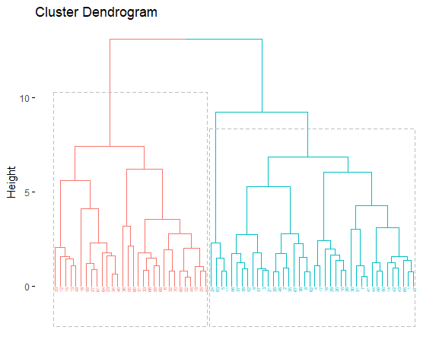將未來MBA學生又切分為三客群、將過去MBA學生又切分為兩客群，討論各客群之特性如以下：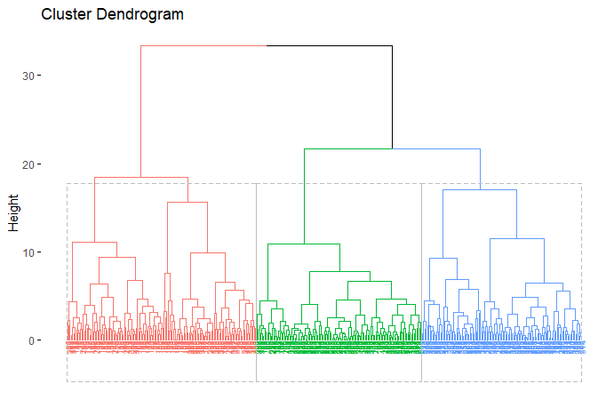

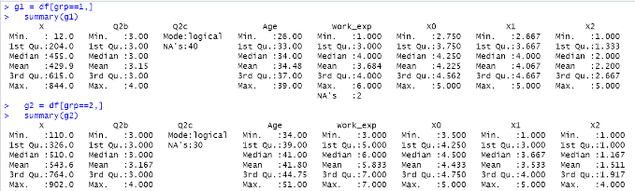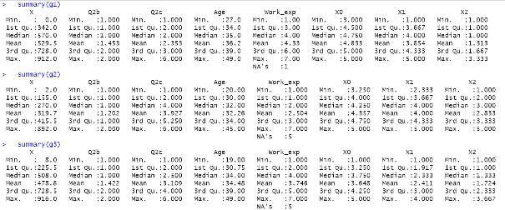

|  |  |  |
| --- | --- | --- |
|  | 名稱 | 內容 |
| 過去MBA |  |  |
|  |  |
|  |  |
| 現在MBA |  |  |
|  |  |

2.

Using data from 8 schools:



Summarized as below:

|  |  |
| --- | --- |
| Aspect | Indexes in Q17 |
| 能力培養 | 2 3 4 5 9 10 11 15 16 18 19 20 21 23 25 26 |
| 教學與課程 | 2 7 14 27 29 |
| 地位與企業連結 | 1 8 |

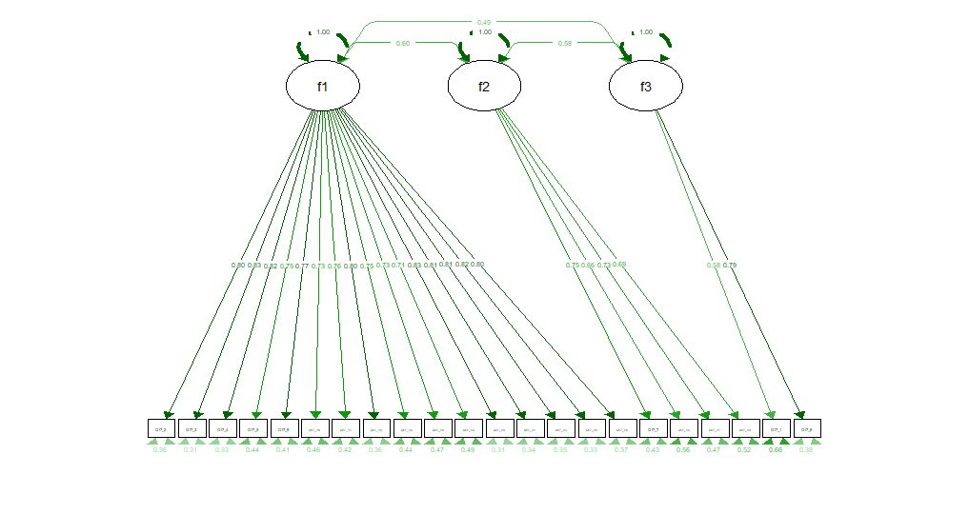

|  |  |  |  |
| --- | --- | --- | --- |
| Cfi(>=0.08)[>=0.9] | srmr(<=0.08)(<=0.06) | gfi(>=0.08)[>=0.9] | rmsea(<=0.1)(<=0.08) |
| 0.911 | 0.044 | 0.860 | 0.082 |
| YY | YY | Y | Y |

Alternatively:

|  |  |
| --- | --- |
| Aspect | Indexes in Q17 |
| Course | 2 12 13 14 |
| Employment | 4 8 15 28 29 |
| Ability | 9 16 19 21 24 |
| Image | 1 3 6 23 |

|  |  |  |  |
| --- | --- | --- | --- |
| Cfi(>=0.08)[>=0.9] | srmr(<=0.08)(<=0.06) | gfi(>=0.08)[>=0.9] | rmsea(<=0.1)(<=0.08) |
| 0.875 | 0.067 | 0.833 | 0.100 |
| Y | Y | Y | Y |

Alternatively,

|  |  |  |
| --- | --- | --- |
| Aspect | Indexes in Q17 | Alpha |
| 選課（多元性） | 2 5 6 12 13 14 17 18 22 30 | 0.876 |
| 畢業後的追求 | 9 11 15 21 24 28 29 | 0.882 |

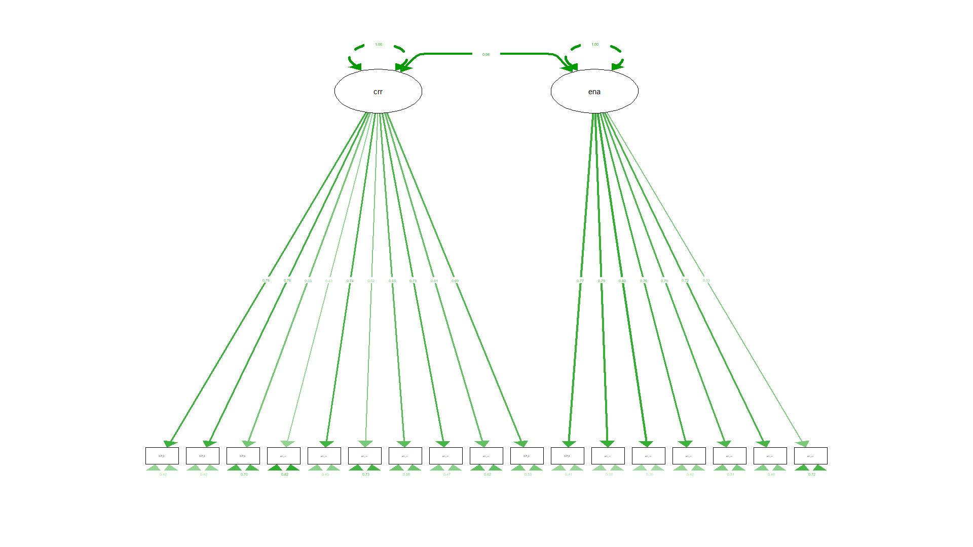

|  |  |  |  |
| --- | --- | --- | --- |
| cfi(>=0.08)[>=0.9] | srmr(<=0.08)(<=0.06) | gfi(>=0.08)[>=0.9] | rmsea(<=0.1)(<=0.08) |
| 0.900 | 0.052 | 0.876 | 0.088 |
| YY | YY | Y | Y |



Alternatively:

|  |  |  |
| --- | --- | --- |
| Aspect | Indexes in Q17 | Alpha |
| Course | 2 12 13 14 17 18 22 | 0.827 |
| Employment | 4 8 15 28 29 | 0.773 |
| Ability | 9 16 19 21 24 | 0.860 |
| Image | 1 3 6 23 26 | 0.766 |

|  |  |  |  |
| --- | --- | --- | --- |
| Cfi(>=0.08)[>=0.9] | srmr(<=0.08)(<=0.06) | gfi(>=0.08)[>=0.9] | rmsea(<=0.1)(<=0.08) |
| 0.855 | 0.065 | 0.800 | 0.098 |
| Y | Y | Y | Y |

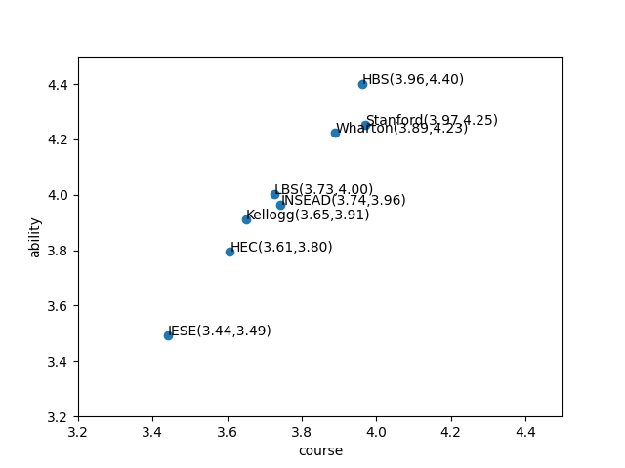

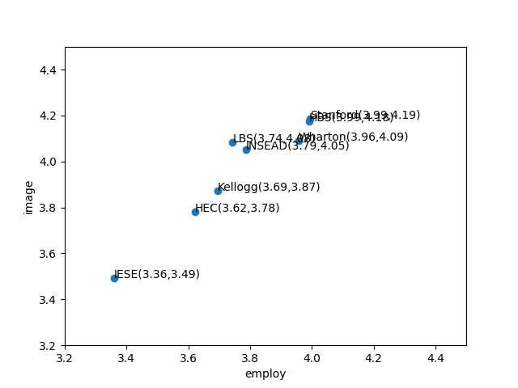

Q5

X0: 升遷

X1: 能力與世界觀

X2: 額外動機

Potential:

